明确任务，细抓落实
------中教部召开中学教学工作例会
3月16日下午，中教部利用教导主任QQ群远程视频召开了长海县2019—2020学年度第二学期中学教学工作例会，各校教导主任参加了本次会议。
本次会议有以下六个方面内容：
一是与会人员一起学习了教育部、辽宁省教育厅、大连市教育局及长海县教育局关于疫情期间“停课不停学”的有关文件，要求大家认真领会文件精神，落实好文件要求；二是对本学期中学研训工作做了解读与布置；三是对疫情期间线上教学提出了要求，要求教师要认真备课，做好作业设计与课后辅导、批改工作，尤其是初三教学要不等不靠，因校制宜，做好线上教学与以后线下教学的衔接；四是各校提供了本学期菜单服务内容；五是各校交流了这段时间学校“停课不停学”的工作实施情况；六是进修学校领导对研训教师和基层学校提出了本学期的工作要求。
通过本次会议，大家对做好疫情期间线上教学的重要性有了清醒的认识，并对做好现阶段线上教学与以后线下教学的衔接工作做好了充分准备，真正落实好上级对疫情期间“停课不停学”的要求，明确了本学期的工作重点与任务，对做好本学期学校的教育教学工作起到了有效的保障。

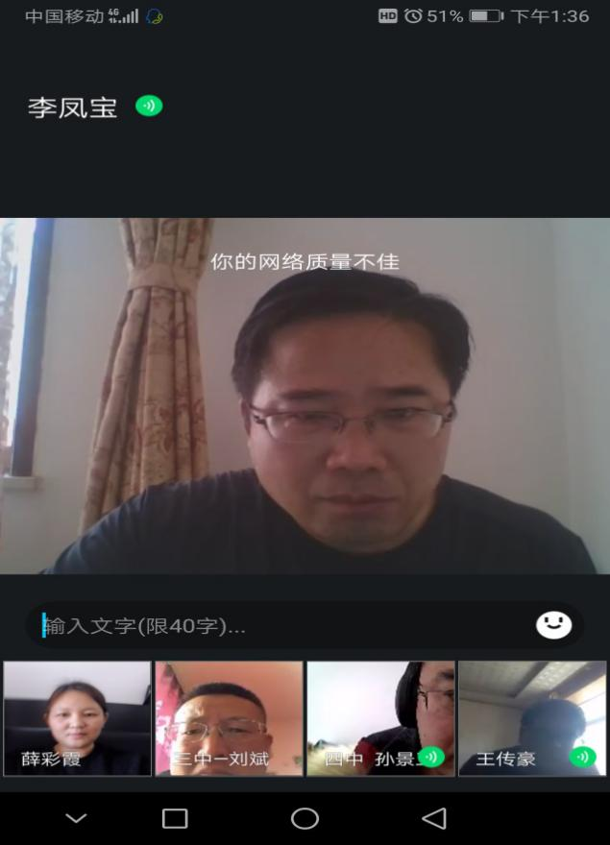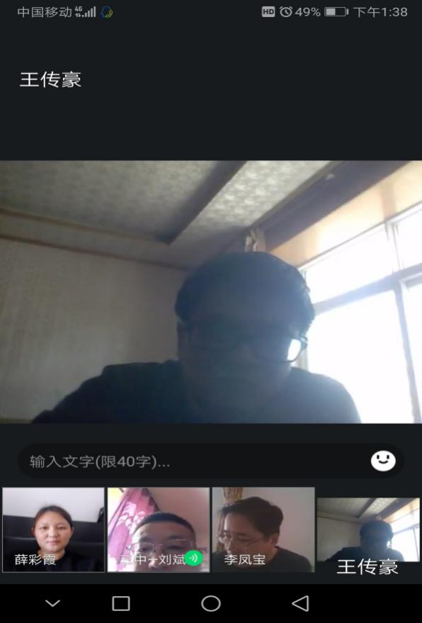
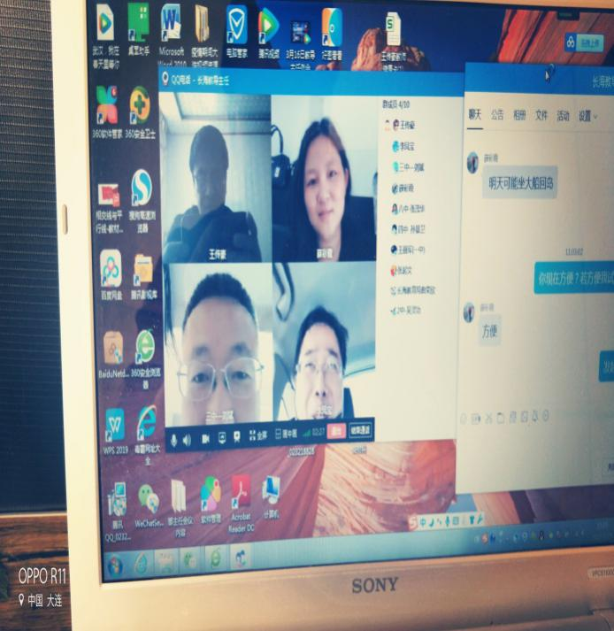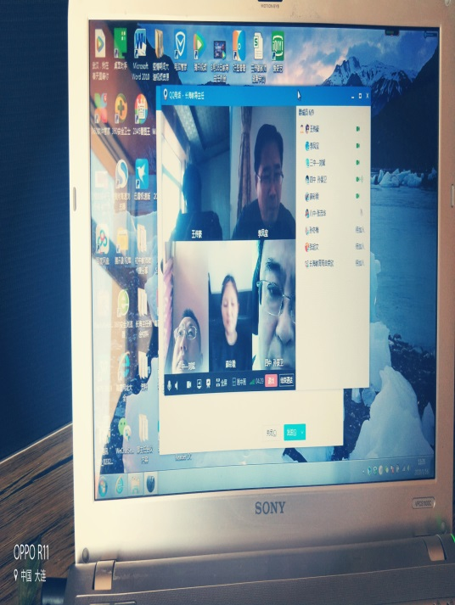

供稿： 王传豪

摄影：薛彩霞

